**ОТЧЕТ**

**оказания государственных услуг за 2024 год**

1. **Наименование услугодателя:** «Высший колледж имени Кумаша Нургалиева».

«Высший колледж имени Кумаша Нургалиева» проводит соответствующую работу по соблюдению норм и требований законодательства Республики Казахстан в сфере оказания 8 государственных услуг.

За **2024 год** в **«Высшем колледже имени Кумаша Нургалиева»**

оказано **893** государственных услуг, из них:

- Прием документов для прохождения аттестации педагогов – **5**;

- Предоставление академических отпусков обучающимся в организациях технического и профессионального, послесреднего образования – **7**;

- Выдача дубликатов документов о техническом и профессиональном образовании – **29**;

- Выдача справки лицам, не завершившим техническое-профессиональное, послесреднее образование – **5**;

- Перевод и восстановление обучающихся по типам организаций образования – **25**;

- Предоставление бесплатного питания отдельным категориям граждан, а также лицам, находящимся под опекой (попечительством) и патронатом, обучающимся и воспитанникам организаций технического и профессионального, послесреднего образования – **342**;

- Предоставление общежития обучающимся в организациях технического и профессионального, послесреднего образования – **57**;

- Прием документов в организации технического и профессионального, послесреднего образования – **423**.

Отказано: **4** государственных услуг, из них:

Выдача дубликатов документов о техническом и профессиональном образовании – **4**.

Государственные услуги оказываются на бесплатной основе, через:

1. Канцелярию в бумажной форме
2. Государственную корпорацию
3. Веб-портал «электронное правительство»

Ответственные лица за оказание государственных услуг на 2024-2025 учебный год:

* Выдача дубликатов документов о техническом и профессиональном образовании – директор Г.Мураткызы
* Выдача справки лицам, не завершившим техническое- профессиональное, послесреднее образование – заведующие дневного отделения.
* Перевод и восстановление обучающихся в организациях образования, реализующих образовательные программы технического и профессионального, послесреднего образования - директор Г.Мураткызы и заведующие дневного отделения.
* Предоставление академических отпусков обучающимся в организациях образования - директор Г.Мураткызы и заведующие дневного отделения;
* Предоставление бесплатного питания отдельным категориям граждан, а также лицам, находящимся под опекой (попечительством) и патронатом, обучающимся и воспитанникам организаций технического и профессионального, послесреднего и высшего образования - директор по УВР - Агзамова Ш.Т.;
* Прием документов в организации технического и профессионального, послесреднего образования –ответственный секретарь приемной комиссии Генералова Н. В.;
* Предоставление общежития обучающимся в организациях технического и профессионального, послесреднего образования - директор по УВР - Агзамова Ш.Т.;
* Прием документов для прохождения аттестации педагогов - директор по УМР Бисекенова Р.К..

2. Работа с услугополучателями

1) Сведения об источниках и местах доступа к информации о порядке оказания государственных услуг.

- в колледже на первом этаже в отдельном кабинете по оказанию государственных услуг, имеется уголок самообслуживания,  
размещена информация на интерактивной панели, размещена информация на  
стенде «Государственные услуги».

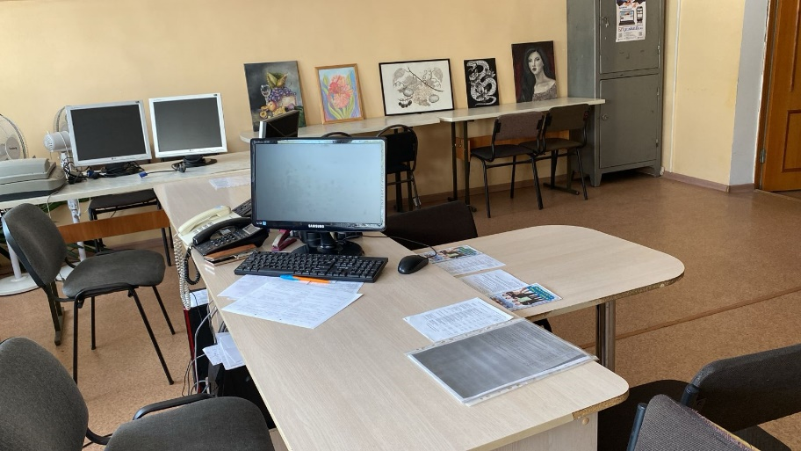

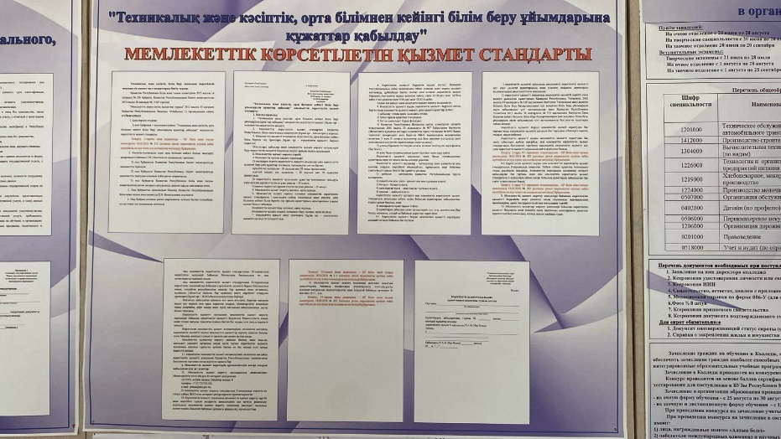

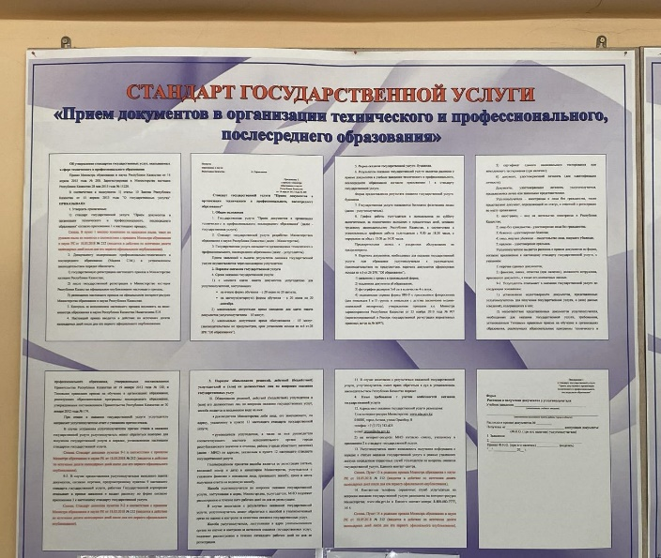

На сайте колледжа во вкладке Государственные услуги размещена информация о оказываемых государственных услугах kkn.kz

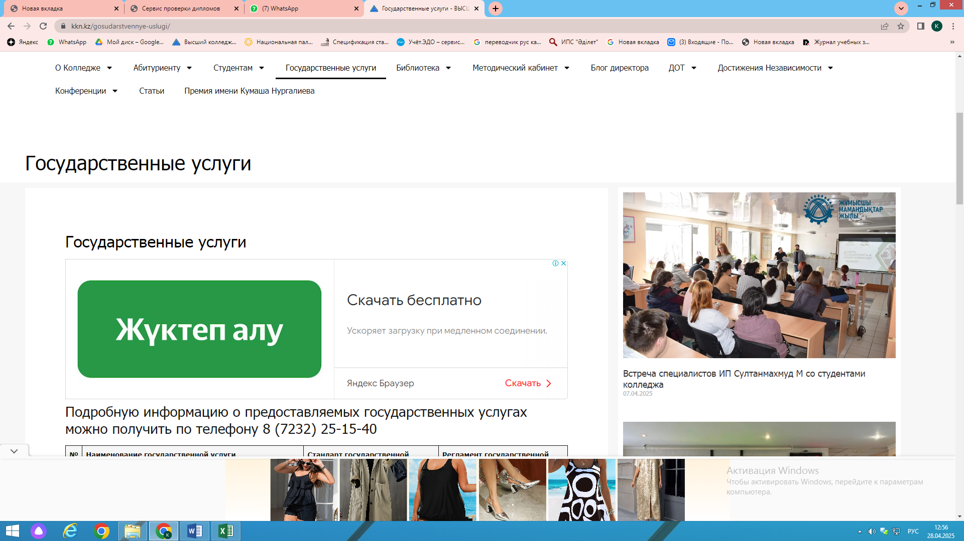

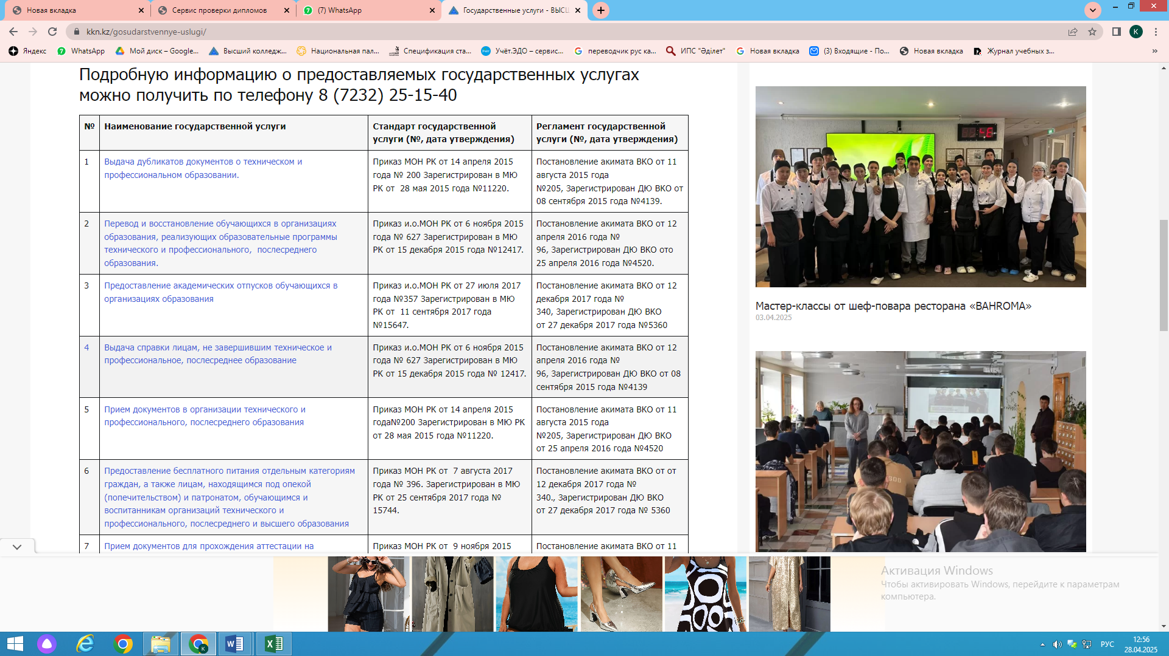

В целях повышения осведомленности студентов колледжа, преподавателей и родителей колледжа об оказании государственных услуг проводится следующая работа:

- родительские собрания во всех группах нового набора (11 групп);

- классные часы во всех группах колледжа (46 групп);

- проведены совещания с ответственными лицами по оказанию государственных услуг, составлена памятка по оказанию государственных услуг для ответственных лиц;

- на всех курсах в рамках изучения предмета «Информатика», общеобязательного модуля «Применение информационно-коммуникационных и цифровых технологий» студентам нового набора разъяснены условия работы портала «Электронное правительство Республики Казахстан».

- разъяснительная работа отдела профориентации и мониторинга трудоустройства выпускников по вопросам работы приемной комиссии и пояснения оказания государственной услуги: Прием документов в организации технического и профессионального, послесреднего образования;

- проведен отчет анализ внутренних коррупционных рисков, в котором отражен в том числе анализ оказания государственных услуг (Аналитическая справка);

Всего проведено 48 разъяснительных мероприятий по вопросам оказания государственных услуг, охвачено мероприятиями 958 человек.

Ответственный за оказание государственных услуг Г.Мураткызы, ежеквартально проводит мониторинг нормативно-правовых актов на определения внесенных изменениях и (или) дополнениях в Реестр государственных услуг, стандарты и регламенты государственных услуг, так в результате мониторинга не было выявлено изменений в стандартах оказываемых государственных услуг.

Ежеквартально колледж проводит мониторинг качества оказания государственных услуг, что отражается в аналитических справках за каждый квартал с доказательством всех мероприятий и оказываемых государственных услугах.

**ОТЧЕТ**

**по вопросам оказания государственных услуг за 2024 год**

|  |  |  |  |  |
| --- | --- | --- | --- | --- |
| **Наименование государственной услуги** | **Форма оказания государственной услуги** | | | |
| **Бумажная форма** | **Государственная корпорация (ЦОН)** | **Веб-портал (Egov)** | **Всего** |
| **Оказано 940 государственных услуг, из них** | | | | |
| Прием документов для прохождения аттестации педагогов | 5 | – | – | 5 |
| Предоставление академических отпусков обучающимся в организациях технического и профессионального, послесреднего образования | 7 | – | – | 7 |
| Выдача дубликатов документов о техническом и профессиональном образовании | 12 | 5 | 12 | 29 |
| Выдача справки лицам, не завершившим техническое-профессиональное, послесреднее образование | 5 | – | – | 5 |
| Перевод и восстановление обучающихся по типам организаций образования | 25 | – | – | 25 |
| Предоставление бесплатного питания отдельным категориям граждан, а также лицам, находящимся под опекой (попечительством) и патронатом, обучающимся и воспитанникам организаций технического и профессионального, послесреднего образования | 342 | – | – | 342 |
| Предоставление общежития обучающимся в организациях технического и профессионального, послесреднего образования | 57 | – | – | 57 |
| Прием документов в организации технического и профессионального, послесреднего образования | 273 | – | 150 | 423 |
| **ИТОГО** | **726** | **5** | **162** | **893** |
| **Отказано в государственных услугах:** | | | | |
| **Наименование государственной услуги** | **Государственная корпорация (ЦОН)** | | **Веб-портал (Egov)** | **Всего** |
| Выдача дубликатов документов о техническом и профессиональном образовании | - | | 4 | **4** |

**Директор колледжа Г.Мураткызы**

Исполнитель

Солбырева А. Р.

Тел.раб. 8-723-2-25-15-40